令和２年８月 大阪府健康医療部健康推進室

■新型インフルエンザ等対策特別措置法に基づく緊急事態宣言中の健康活動の変化に関する調査結果について（概要）

大阪府では、健康アプリ「アスマイル」を使用した「健康活動の変化に関するアンケート」と歩数記録（ＰＨＲ）により、緊急事態宣言中（４月７日～5月21 日）の健康活動の変化について調査しました。この度、その調査結果について取りまとめましたので、お知らせします。
大阪府では、府民の皆さんが、新しい生活様式のもとでも健康的な生活を送れるよう、「健活１０」をはじめとした普及啓発、自宅でも取り組める健康づくりの情報提供（府HP：「おうちで健活」）や健康アプリ「アスマイル」の利用促進に努めていきます。

＜調査結果のまとめ＞
・緊急事態宣言中、夕食を食べ始める時間が早くなったり、自宅で料理することが増えるなど、食生活の変化につながった人も増えたと考えられます。
・間食摂取回数の増加、ストレスの増加、対面等により人と会話する時間が減少したと回答した人が多く見られました。また、歩数は大きく減少していました。このような状態が続くと、生活習慣病やフレイル（年をとって心身の活力（筋力、認知機能、社会とのつながりなど）が低下した状態）のリスクや精神的なストレスが高まることが懸念されます。

＜調査結果のポイント＞
●食事について
・夕食を食べ始める時間が早くなったと回答した人が約４割（図１）。自宅で料理する回数が増えたと回答した人が約６割（図２）となりました。
・女性では、スナック菓子やジュースなど、甘いものを飲食する回数が増えたと回答した人が約４割（図３）いました。
・また、テイクアウトやデリバリーの利用回数が増加したと回答した人は約３割（図４）でした。
≪図２ 自宅で料理する回数≫
≪図１ 夕食を食べ始める時間≫
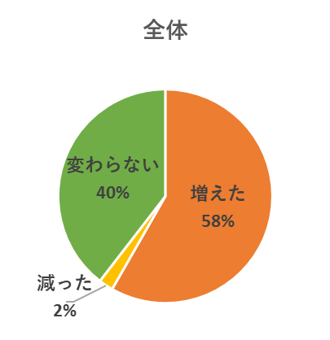
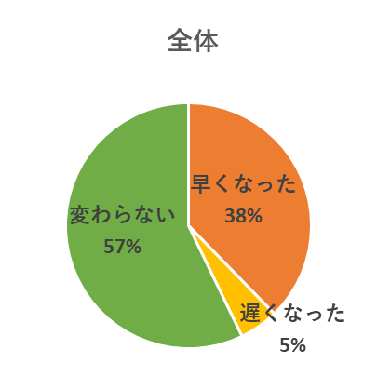

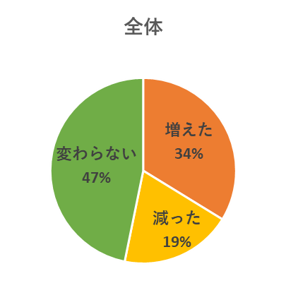
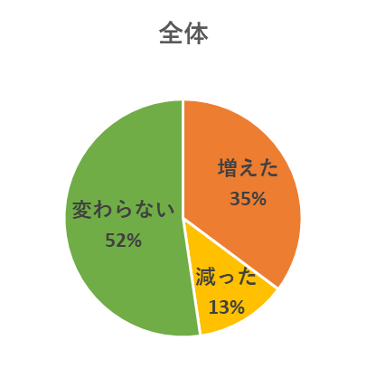
≪図４ スーパーやコンビニの弁当、飲食店のテイクアウトやデリバリーを利用する回数≫
≪図３ スナック菓子、ジュース、ケーキ等の甘いものを飲食する回数≫

●身体活動について
・個人の歩数記録（PHR）では、 ４月・５月の歩数は、２月・３月と比較して約2,000歩（約３割）減少していました（図５の2・3月全体と4月・5月全体の平均差より）。特に、20代から50代（母数の少ない10代・80代以上除く）で大きく減少していました（図６）。70代では、約１割減少と、若い世代～働く世代と比較して小さな減少でした（図６）。
・自宅で運動する回数が増えたと回答した人は約4割（図７）でした。
≪図7 自宅で運動する回数≫
≪図５ 歩数（全体・男・女）≫
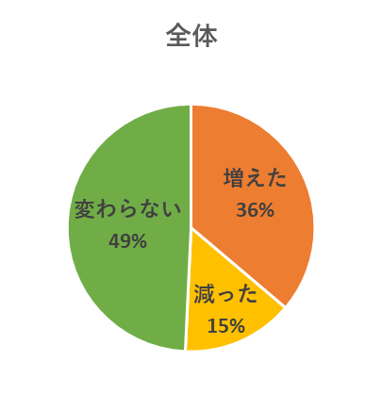
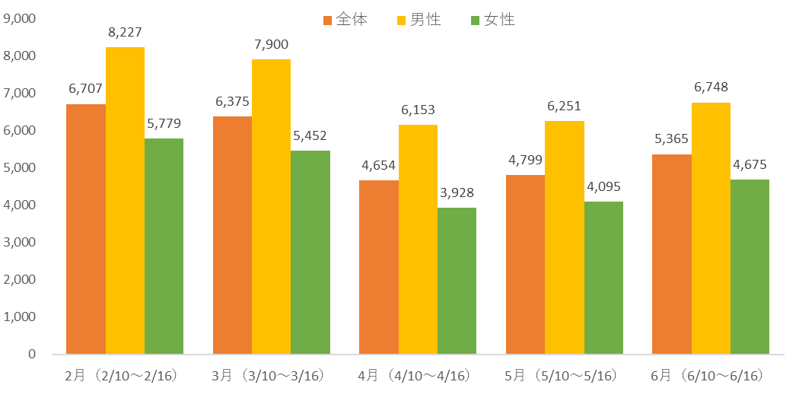

≪図６ 歩数（年代）≫
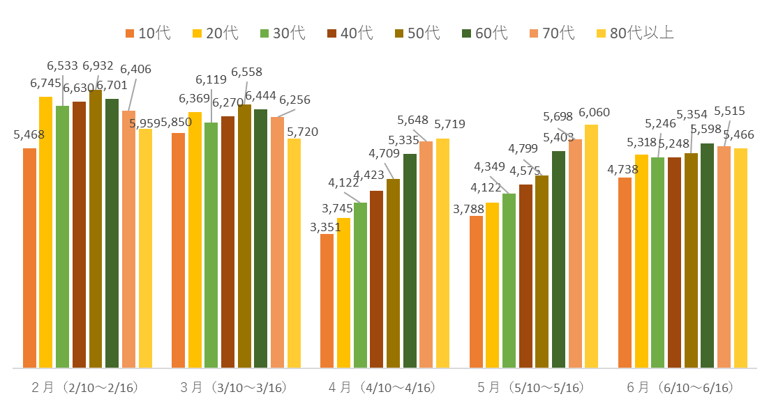

●普段の生活について
・飲酒に関しては、自宅以外で飲酒する量が減ったと回答した人は全体の約５割で、飲酒する人でみると約８割（図８）の人が減少したと回答しました。
・ストレスに関しては、全体では増えたと回答した人は5割を超え（図９）で、特に、女性では約６割（図10）の人が増えたと回答しました。
・外出する回数（図11）、対面等により会話する時間（図12）については、減ったと回答した人はともに約９割でした。
≪図10 ストレス（女性）≫
≪図８ 自宅以外で飲酒する量≫
≪図９ ストレス≫
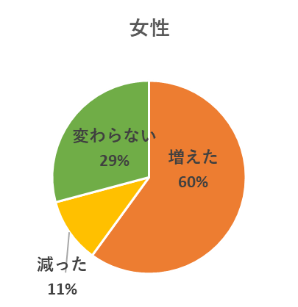
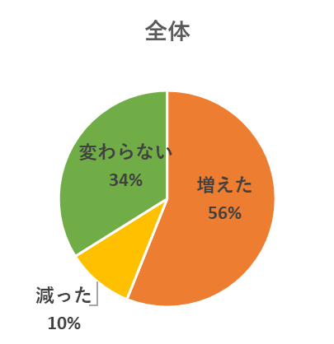
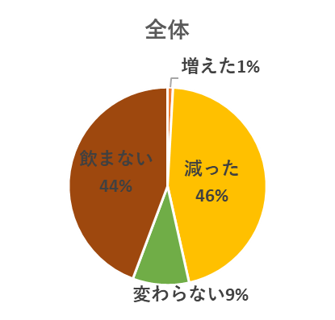

≪図11 外出する回数≫
≪図12 対面等により人と会話する時間≫
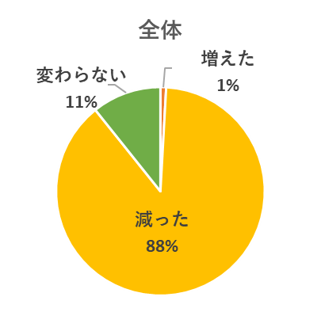
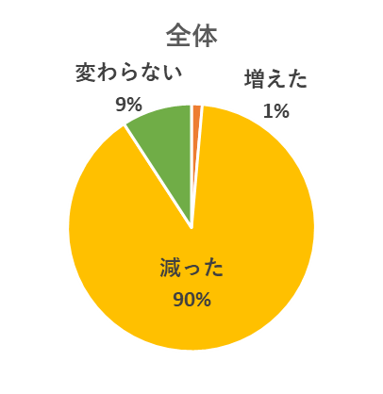

●その他
・仕事等に関して、通勤や収入の変化、主な職業等についても調査しました。

＜調査概要＞ ※詳細は別紙「緊急事態宣言中の健康活動の変化に関する調査」をご覧ください。
■①健康アプリ「アスマイル」によるアンケート
調査期間 ： 2020年5月27日（水）～2020年6月14日（日）
調査対象 ： 健康アプリ「アスマイル」の利用者
調査方法 ： 健康アプリ「アスマイル」のアンケート機能
調査内容 ： 健康活動の変化に関するアンケート
〔調査質問〕
新型コロナウィルス感染症の拡大防止のための緊急事態宣言中の健康活動についてお伺いします。
緊急事態宣言（4/7）の前と緊急事態宣言中（4/7～5/21）とを比較して、健康活動にどのような変化がありましたか。
〔調査回答〕
調査質問に対して、「１食事について ２身体活動について ３普段の生活について ４仕事等について」の４分野において、主に「①増えた、②減った、③変わらない」の選択を得る方法により回答を求めた。

回答母数 ： 39,329人

■②健康アプリ「アスマイル」の歩数データ調査
調査期間 ： 2020年2月～6月の各月の10日～16日（7日間）
調査対象 ： 健康アプリ「アスマイル」の利用者でアンケート回答者（①のアンケート調査回答母数39,329人分）
調査方法 ： 健康アプリ「アスマイル」の歩数データ（平均値）
調査内容 ： 歩数

＜関連リンク＞
・おうちで健活ホームページ http://www.pref.osaka.lg.jp/kenkozukuri/ouchidekenkatsu/index.html
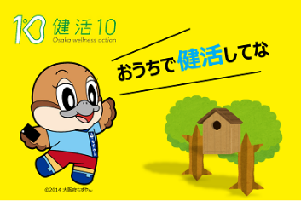

「おうちで健活」ホームページ

・ツイッター 「健活１０」＠大阪府健康づくり課 https://twitter.com/kenkatsu10osaka
・インスタグラム 「健活１０」＠大阪府健康づくり課 https://www.instagram.com/kenkatsu10osaka/
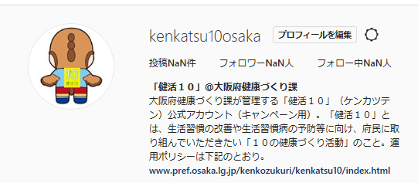

インスタグラム
ツイッター

＜「健活１０」について＞
「健活１０」とは、生活習慣の改善や生活習慣病の予防等に向け、
皆さんに取り組んでいただきたい「10の健康づくり活動」のことです。
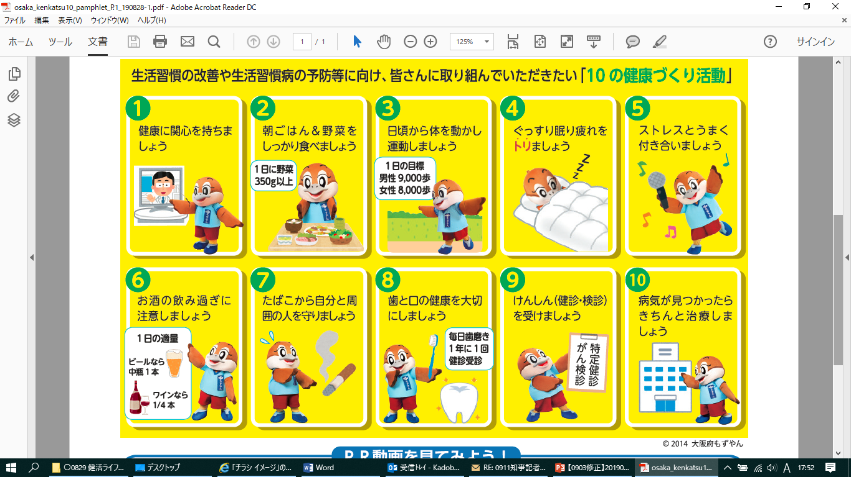

・健活１０ポータルページ https://kenkatsu10.jp/
＜健康アプリ「アスマイル」について＞
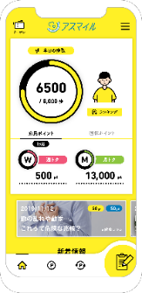
アスマイルは、大阪府民の健康をサポートするアプリです。日々の健康活動を
記録することで健康管理だけでなく、ポイントが貯まって電子マネーが当たるなど
の機能がついています。
2020年6月、アスマイル会員数は20万人を突破しました！

■アスマイルの主な機能
（１） 健康ポイント機能（個人インセンティブ）
健康活動を記録するとポイントが貯まり、毎週・毎月の抽選に参加することができます。毎週の抽選では、コーヒーやスムージーなどが当たり、毎月の抽選では電子マネー等が当たります。
（２） 毎日の健康を記録（PHR機能）
歩数、睡眠時間、歯磨き、朝食摂取有無、身長、体重、血圧などを健康管理アプリとしてデータ管理ができます。
（３） 健康コラム配信（平日）
月曜日～金曜日まで毎日配信される健康コラムを読むことで、ヘルスリテラシーを高めるための知識が得られます。
（４）健康イベントに参加
府内で開催される健康イベント情報が配信されます。また健康イベントに参加してアスマイルポイントを取得できます。
（５）民間企業等提供のクーポンを利用
民間企業等からご提供いただいた「健活１０」に関連する商品・サービスを「お得なクーポン」として配信します。

・健康アプリ「アスマイル」 https://www.asmile.pref.osaka.jp/index.html

